Evan Miller

GYMPARE
Tietokantasovelluksen Dokumentaatio

1. Johdanto s.2
2. Yleiskuva järjestelmästä s.3
3. Järjestelmän tietosisältö s.4
4. Tietokantakaavio s.7
5. Käyttöohjeet s.8
6. Käyttöliittymä ja järjestelmän komponentit- kaavio s.9
7. Yleisrakenne s.9
8. Muuta s.10

1. Johdanto

Gympare sovellus on tarkoitettu henkilökohtaisen kuntoharjoittelun seuraamiseen.

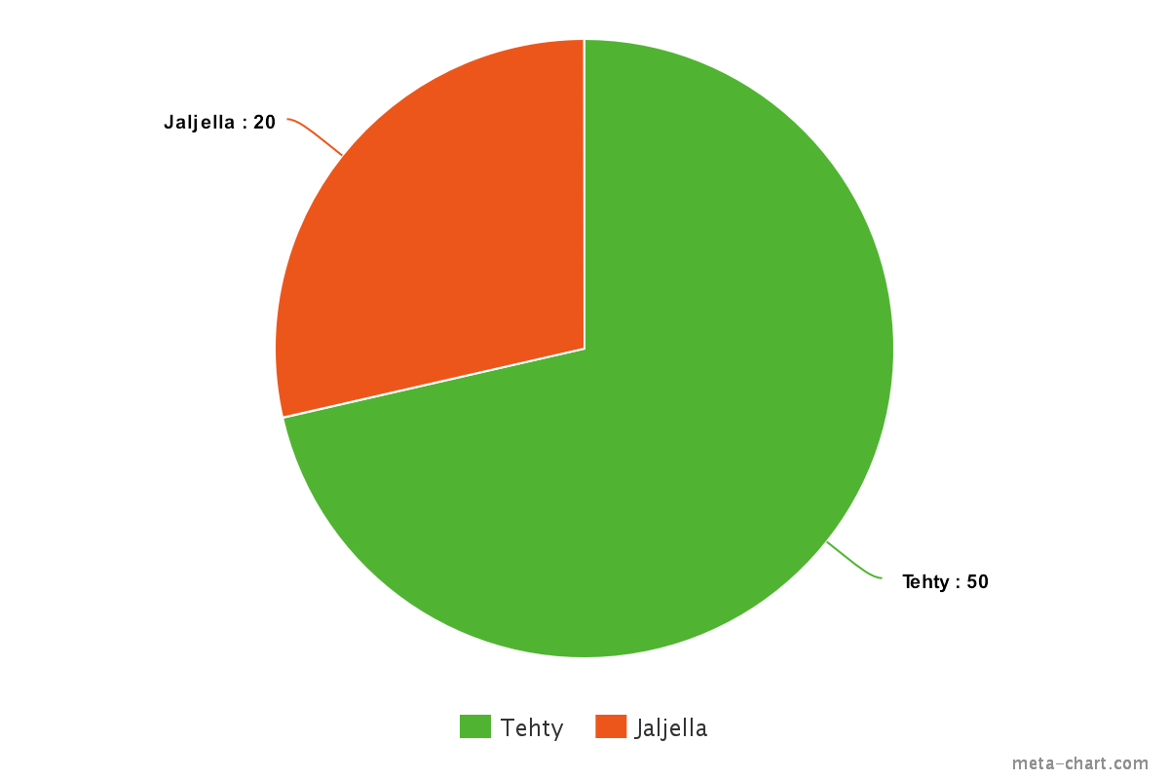
Sovellukseen tehdään oma käyttäjä, jonka tietoihin kirjataan perustiedot itsestään (paino, pituus yms.). Omalle käyttäjälle kirjataan saliharjoittelut ja muut treenit. Tämän jälkeen omaa panosta voi seurata visuaalisesti jonkinnäköiselta aikajanalta. Itselleen voi asettaa tavoitteita, joilla on aikaraja. Tarkoitus olisi näyttää visuaalisesti, kuinka hyvin tavoite on hallussa jollakin ajanhetkellä. (Esim. ympyrädiagrammilla tavoitteelle 70km juoksua kuukaudessa)

Sovellus on myös sosiaaliseen käyttöön. Käyttäjä voi olla toisen käyttäjän kaveri. Kaveriporukan keskeisiä top-listoja eri asioissa (penkkimaksimi, juoksumatka yhteensä) voi seurata.

Toimintalogiikka toteutetaan php:llä ja näkymät luodaan käyttäen html:llää ja CSS:ssää. Käyttäjää koskevat tiedot tallenetaan relaatiotietokantaan (SQL). Sovellus pyörii tietojenkäsittelytieteen laitoksen users-palvelimella.

2. Yleiskuva Järjestelmästä

Käyttäjäryhmät:
Jokamies – Kirjautumaton vierailija
-Käyttäjän luomien → Luodaan käyttäjä ja jokamiehestä tulee peruskäyttäjä

Peruskäyttäjä (User) – Käyttäjän luonut vierailija
-Sisäänkirjautuminen → Käyttäjä syöttää tunnuksensa ja salasanansa ja kirjautuu sisään
-Kaveripyynnön lähetys → Käyttäjänimellä käytttäjäkannastatietyn käyttäjän etsiminen ja sen jälkeen tämän kaveriksi lisääminen
-Kaveripyynnön hyväksyminen
-Tavoitteen asettaminen → Käyttäjä asettaa itselleen tavoitteen ja asettaa aikarajan sekä liikkeen nimen ja odotetun numeerisen tavoitemäärän toistoja/matkaa/tms.
-Treenin kirjaaminen → Käyttäjä lisää treeniin kaikki tehdyt liikkeet ja tämän jälkeen lisää koko treenin

Sivuston hallinnoija (Minä)
-Sivuston hallinnointi (päivittäminen, bugien fixailu)

Käyttötapauskaavio:
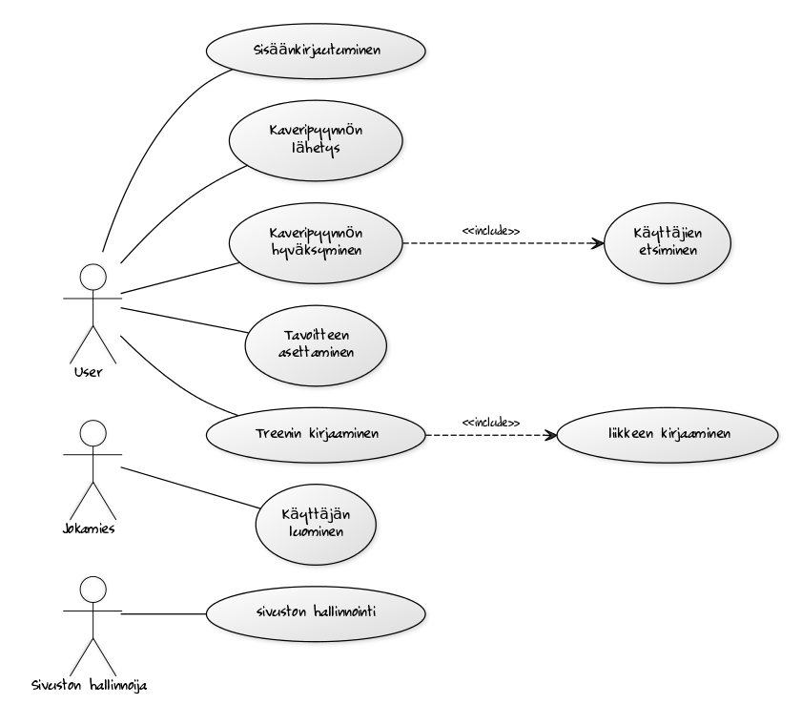
3. Järjestelmän tietosisältö

Tietosisältökaavio:
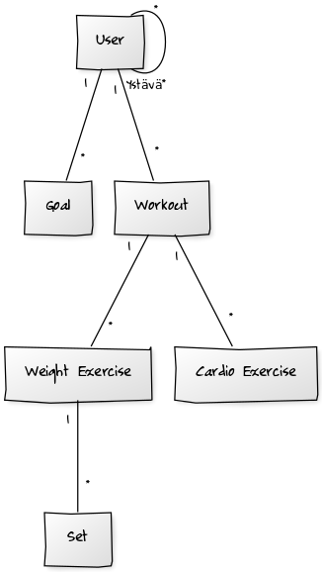

User (Käyttäjä)
Attribuutti | Arvojoukko | Kuvaus
Nimi | Merkkijono | Käyttäjän oikea nimi
Käyttäjänimi | Merkkijono | Käyttäjän käyttäjänimi
Salasana | Merkkijono | Käyttäjän salasana
Paino | Desimaaliluku | Käyttäjän paino kilogrammoina
Pituus | Kokonaisluku | Käyttäjän pituus senttimetreinä
Sukupuoli | Merkkijono | Sukupuoli

Goal (Tavoite)
Attribuutti | Arvojoukko | Kuvaus
Nimi | Merkkijono | Tavoiteliikkeen nimi
Loppumäärä | Kokonaisluku | Tavoitteellinen abstrakti määrä jotain (Toistoja, matkaa, aikaa)
Nykyinen määrä | Kokonaisluku | Tämänhetkinen suoritettu määrä kyseistä jotain
Aloituspäivä | päivämäärä | Tavoitteen asettamisen päivämäärä
Lopetuspäivä | päivämäärä | Tavoitteen ”deadline”
Workout (treeni)
Attribuutti | Arvojoukko | Kuvaus
Päivämäärä | Päivämäärä | Treenin suorituspäivä+aika

Weight Exercise (Dynaaminen kuntoliike)
Attribuutti | Arvojoukko | Kuvaus
Nimi | Merkkijono | Liikkeen nimi
Paino | Kokonaisluku | Lisäpainon kilomäärä (0, jos kehonpainoliike)

Set (Sarja) (sisältyy kuntoliikkeeseen, mutta oma tietokantataulunsa)
Attribuutti | Arvojoukko | Kuvaus
Toistomäärä | Kokonaisluku | Kys. Sarjassa suoritettujen toistojen määrä

Cardio Exercise (Hapenottokykyliike)
Attribuutti | Arvojoukko | Kuvaus
Nimi | Merkkijono | Liikken nimi
Matka | Kokonaisluku | Liikkeen aikana kuljettu matka metreissä
Kesto | Kokonaisluku | Liikkeen kesto minuutteina

4. Tietokantakaavio

Relaatiotietokantakaavio:

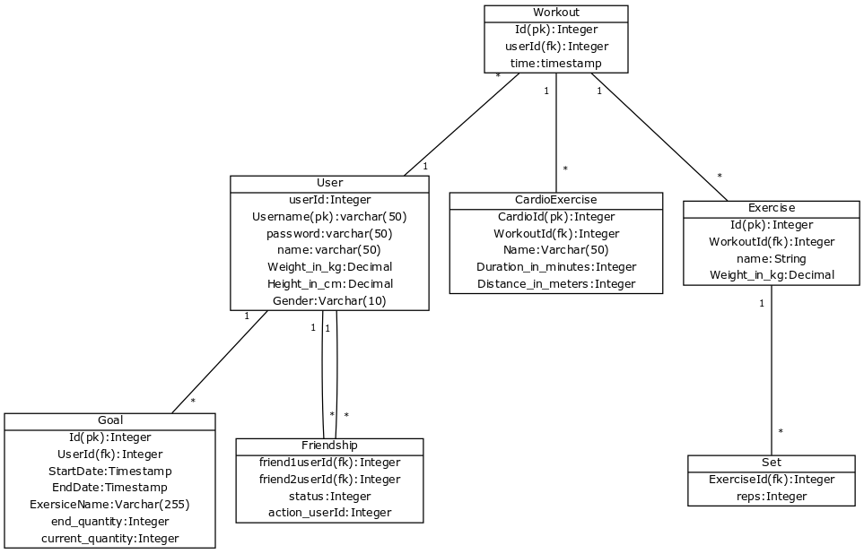

5. Käyttöohjeet pähkinänkuoressa

Gympare-sovellusta on todella helppo käyttää.
1. Siirry sivulle http://eamiller.users.cs.helsinki.fi/gympare/
-Kirjaudu sisään testikäyttäjällä (username: Vierailija, Password: salasana)
-Tai tee oma käyttäjä ”Not a member yet?”- kohdassa
2. Kun olet kirjautunut, näät oman perusnäkymäsi ja tilastosi, sekä listan kavereistasi.
- MY WORKOUTS- nappi avaa listan omista treeneistä päivämäärineen
-SEARCH FOR FRIENDS- nappi avaa sivun, jossa voi etsiä muita käyttäjiä nimen perusteella (case sensitive) ja lisätä heidät kaveriksi. ('Kaveripyyntöä' ei tarvitse hyväksyä)
3. MY WORKOUTS- sivulla voit lisätä treenin sekä muokata ja poistaa listallasi olevia treenejä. Lisätessäsi treenin päivämääräksi tulee automaattisesti tämänhetkinen päivä. Päivämäärän voi kuitenkin vaihtaa muokkaamalla.

4. Painamalla jonkin treenin nimeä pääset kyseisen treenin näkymään, jossa voit lisätä treeniin painonnostoliikkeitä ja hapenottokykyliikkeitä sekä poistaa niitä nappia painamalla.

5. Omalla perusnäkymäsivulla olevan kaverilistan yksittäisen kaverin nimeä painamalla pääset näkemään hänestä esittelysivun.

6. Käyttöliittymä ja järjestelmän komponentit- kaavio

Vihreä palkki ei vaadi kirjautumista. Muut vaativat.
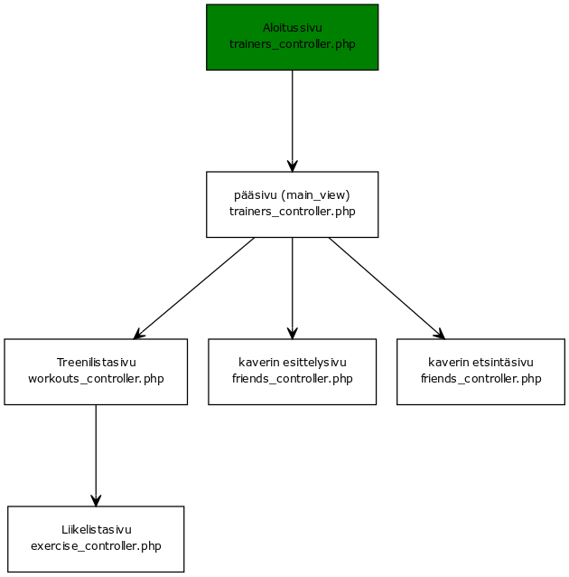

7. Yleisrakenne

Sovelluksessa on käytetty kurssilla opittua MVC-mallia. Pääasialliset toteutustyökalut ovat PHP, HTML ja CSS. Kontrollerit, näkymät ja mallit ovat kansioissa ”controllers”, ”views” ja ”models”.
Käytetyt apukirjastot kansiossa lib projektin juuressa.

8. Muuta

Muutama toiminnallisuus jäi keskeneräiseksi. Näistä merkityksellisin on varmaankin ystävyyssuhteiden hyväksynnän tarpeettomuus. Friendship-tietokantatatulussa on kuitenkin laajennukseen tarvittava ”status”-sarake, joka kertoo, onko kaveripyyntö hyväksytty, hylätty vai jätetty huomiotta (numerot 1, 2 ja 3). Tällä hetkellä kuitenkin jokainen kaveripyyntö on automaattisesti hyväksytty.

Goal-taululla ei ole tällä hetkellä mitään toiminnallisuutta, eikä sovelluksessa siis ole vielä tavoitteen asettamistoimintoa. Kys. Taulu on kuitenkin suunniteltu yksinkertaiseksi ja helposti ohjelmaan toteutettavaksi.

